Horizontal-Verdunkelungen, H-VDA

WAREMA Renkhoff SE

Eigenschaften

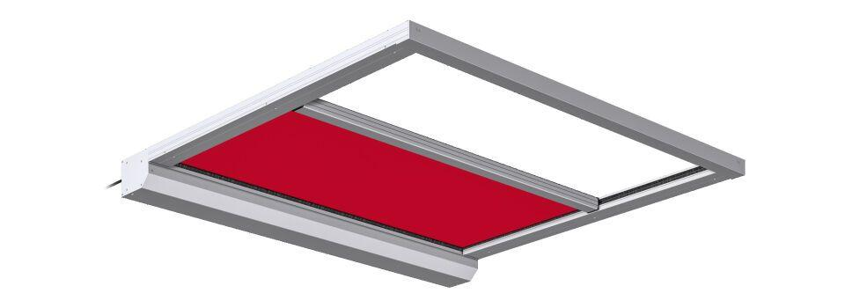

Produkt

Verdunkelung

Breite (mm)

3.000,00

Länge (mm)

4.000,00